Resolución del Pleno del Instituto de Transparencia, Acceso a la Información Pública y Protección de Datos Personales del Estado de México y Municipios, con domicilio en Metepec, Estado de México, a once de diciembre de dos mil diecinueve.

VISTO el expediente electrónico formado con motivo del recurso de revisión número 07790/INFOEM/IP/RR/2019, interpuesto por el C. XXXX XXXXXXX XXXXXXX XXXXX, en lo sucesivo el Recurrente, en contra de la respuesta del Ayuntamiento de Toluca, en lo subsecuente el Sujeto Obligado, se procede a dictar la presente resolución.

A N T E C E D E N T E S D E L A S U N T O

PRIMERO. De la Solicitud de Información.
Con fecha treinta de agosto de dos mil diecinueve, el Recurrente presentó a través del Sistema de Acceso a la Información Mexiquense (SAIMEX), solicitud de acceso a la información pública, que se registró bajo el número de expediente 01532/TOLUCA/IP/2019, mediante la cual solicitó información en el tenor siguiente:

“Solicito la documentación completa que integra los expedientes de adquisición o prestación de servicio, celebrados con COMERCIZMART, S.A. DE C.V., SERVICIOS Y PROYECTOS FERHEC, S.A. DE C.V., FERRETERIA CARREDANA MEXICO, S.A. DE C.V., Dominga Rosalba Garcia Rosalba, contratos facturas, documentación que justifique que estos proveedores ofrecían mejores condiciones en el periodo de enero a agosto 2019” [Sic]

Modalidad de entrega: A través del SAIMEX.

SEGUNDO. De la respuesta del Sujeto Obligado.
De las constancias que obran en el expediente electrónico, se observa que el día veintitrés de septiembre de dos mil diecinueve, el Sujeto Obligado dio respuesta a la solicitud de información, manifestando lo siguiente:

“En respuesta a la solicitud recibida, nos permitimos hacer de su conocimiento que con fundamento en el artículo 53, Fracciones: II, V y VI de la Ley de Transparencia y Acceso a la Información Pública del Estado de México y Municipios, le contestamos que:

Con fundamento en los artículos 4, 7, 23 fracción lV, 53 fracciones ll, lV, V y 156 de la Ley de Transparencia y Acceso a la Información Pública del Estado de México y Municipios, y en atención a su solicitud 01532/TOLUCA/IP/2019 mediante la cual requiere lo siguiente: “Solicito la documentación completa que integra los expedientes de adquisición o prestación de servicio, celebrados con COMERCIZMART, S.A. DE C.V., SERVICIOS Y PROYECTOS FERHEC, S.A. DE C.V., FERRETERIA CARREDANA MEXICO, S.A. DE C.V., Dominga Rosalba Garcia Rosalba, contratos facturas, documentación que justifique que estos proveedores ofrecían mejores condiciones en el periodo de enero a agosto 2019” Sic Al respecto se adjunta informaciòn. Sin más por el momento reciba un cordial saludo.

ATENTAMENTE
MTRA. LORENA NAVARRETE CASTAÑEDA” (Sic)

A su respuesta anexó los archivos electrónicos denominados “solicitud 01523.pdf”, “Resp. Cont. saimex 01532.pdf” y “Resp. Cont. saimex 01532.rar”,el cual no se reproduce por ser del conocimiento de las partes; no obstante, se hará mérito de su contenido más adelante.

TERCERO. Del recurso de revisión.
Inconforme con la respuesta emitida por el Sujeto Obligado, el Recurrente interpuso el presente recurso de revisión, en fecha tres de octubre de dos mil diecinueve, en el sistema electrónico con el expediente número 07790/INFOEM/IP/RR/2019, en el cual señala lo siguiente:
Acto Impugnado:
“no entregan la información solicitada"(Sic)
Razones o Motivos de Inconformidad:
“De acuerdo a la solicitud inicial se solicitó los expedientes COMPLETOS de adquisición o prestación de servicios celebrados con COMERCIZMART, S.A. DE C.V., SERVICIOS Y PROYECTOS FERHEC, S.A. DE C.V., FERRETERIA CARREDANA MEXICO, S.A. DE C.V., Dominga Rosalba Garcia Rosalba, CONTRATOS, facturas, DOCUMENTACIÓN QUE JUSTIFIQUE QUE ESTOS PROVEEDORES OFRECÍAN MEJOR CONDICIONES en el periodo de enero a agosto 2019, de los cuales solo se enviaron polizas de pago y suficiencias presupuestales, por lo que solicito me sea dada la respuesta completa a la información solicita.” (Sic)

CUARTO. Del turno y admisión del recurso de revisión.
Medio de impugnación que le fue turnado a la Comisionada Zulema Martínez Sánchez, por medio del sistema electrónico en términos del numeral 185 fracción I de la Ley de Transparencia y Acceso a la información Pública del Estado de México y Municipios, del cual recayó acuerdo de admisión en fecha nueve de octubre de dos mil diecinueve, determinándose en él, un plazo de siete días para que las partes manifestaran lo que a su derecho corresponda en términos del numeral ya citado.

QUINTO. De la etapa de instrucción.
Así, una vez abierta la etapa de instrucción, en el sumario se observa que el Sujeto Obligado, en fecha dieciocho de octubre de dos mil diecinueve, remitió su Informe Justificado consistente de dos archivos denominados “Informe Justificado del Recurso de Revisión 07790-INFOEM-IP-RR-2019.pdf” y “Anexo 1-2-3-4-5-6-7-8-9 del Recurso de Revisión 07790-INFOEM-IP-RR-2019.pdf”. Dichos documentos fueron puestos a la vista del Recurrente mediante acuerdo de fecha veintidós de octubre del año en curso en términos de la fracción III del artículo 185 de la Ley de Transparencia y Acceso a la Información Pública del Estado de México y Municipios, otorgando al Recurrente un término de tres días para manifestar lo que a su derecho conviniera. Por su parte, el Recurrente no realizó manifestaciones, vertió alegatos o presentó pruebas que a su derecho convinieran.

SEXTO. Del cierre de instrucción.
Así, una vez transcurrido el término legal, se decretó el cierre de instrucción en fecha veintinueve de octubre de dos mil diecinueve, en términos del artículo 185 Fracción VI de la Ley de Transparencia y Acceso a la Información Pública del Estado de México y Municipios, iniciando el término legal para dictar resolución definitiva del asunto.

SÉPTIMO. De la ampliación del término para resolver.
En fecha veintidós de noviembre de dos mil diecinueve, se amplió el término para resolver el recurso de revisión en términos del artículo 181 párrafo tercero de la Ley de Transparencia y Acceso a la Información Pública del Estado de México y Municipios por un plazo de quince días hábiles.

C O N S I D E R A N D O

PRIMERO. De la competencia.
Este Instituto de Transparencia, Acceso a la Información Pública y Protección de Datos Personales del Estado de México, es competente para conocer y resolver el presente recurso de revisión interpuesto por la Recurrente conforme a lo dispuesto en los artículos 6, apartado A, fracción IV de la Constitución Política de los Estados Unidos Mexicanos, 5, párrafos vigésimo segundo, vigésimo tercero y vigésimo cuarto fracción IV de la Constitución Política del Estado Libre y Soberano de México, 1, 2 fracción II, 13, 29, 36 fracciones II y III, 176, 178, 179 fracción I, 181 párrafo tercero, 182, 185, 188 y 194 de la Ley de Transparencia y Acceso a la Información Pública del Estado de México y Municipios, 9 fracciones I, XXIV, 11 y 14 fracción I del Reglamento Interior del Instituto de Transparencia, Acceso a la Información Pública y Protección de Datos Personales del Estado de México.

SEGUNDO. Sobre los alcances del recurso de revisión.
Derivado de la impugnación realizada, es menester señalar que el recurso de revisión inmerso en la Ley de Transparencia vigente en la entidad, tiene el fin y alcance que señalan los numerales 176, 179, 181 párrafo cuarto, 194 y 195 y demás aplicables de la Ley de Transparencia y Acceso a la Información Pública del Estado de México y Municipios vigente, el cual será analizado conforme a las actuaciones que obren en el expediente electrónico, con la finalidad de reparar cualquier posible afectación al derecho de acceso a la información pública y garantizando el principio rector de máxima publicidad.

TERCERO. De las causas de improcedencia.
En el procedimiento de acceso a la información y de los medios de impugnación de la materia, se advierten diversos supuestos de procedibilidad que deben estudiarse con la finalidad de dar cumplimiento a los principios de legalidad y objetividad inmersos en el artículo 9 de Ley de Transparencia y Acceso a la Información Pública del Estado de México y Municipios, en correlación con la seguridad jurídica que debe generar lo actuado ante este Organismo garante.

Por lo anterior, es una facultad legal entrar al estudio de las causas de improcedencia que hagan valer las partes o que se adviertan de oficio por este Resolutor y por ende objeto de análisis previo al estudio de fondo del asunto; presupuestos procesales de inicio o trámite de un proceso que dotan de seguridad jurídica las resoluciones, máxime que es una figura procesal adoptada en la ley de la materia, la cual permite dilucidar alguna causal que impida el estudio y resolución, cuando una vez admitido el recurso de revisión se advierta una causa de improcedencia que permita sobreseerlo, sin estudiar el fondo del asunto.

Así las cosas, en la especie, no se actualiza ninguna causa de improcedencia de las referidas en el artículo 191 de la Ley de Transparencia y Acceso a la Información Pública del Estado de México y Municipios, encontrándose actualizados todos los presupuestos procesales para atender el fondo del asunto, en los términos del considerando posterior.

CUARTO. Estudio y resolución del asunto.
El análisis y resolución del presente recurso, se funda en el contenido íntegro de las actuaciones que obran en el expediente electrónico, para así estar en posibilidad este Órgano Colegiado de dictar el fallo correspondiente conforme a derecho, tomando en consideración los elementos aportados por las partes y respetando en todo momento al principio de máxima publicidad consagrado en nuestra Constitución Federal, Local y demás leyes aplicables en la materia, así como en los tratados internacionales en los que el Estado Mexicano sea parte, en concordancia con el párrafo tercero del artículo 1 de la Constitución Federal y el diverso 8 de la Ley de Transparencia local.

Por tanto, es conveniente recordar que el hoy Recurrente requirió del Sujeto Obligado la documentación completa que integra los expedientes de adquisición o prestación de servicios celebrados con las empresas COMERCIZMART S.A. DE C.V.; SERVICIOS Y PROYECTOS FERHEC S.A. DE C.V.; FERRETERA CARREDANA MÉXICO S.A DE C.V. y con Dominga Rosalba García Rosalba; en las que se incluya contratos facturas, documentación que justifique que ofrecían las mejores condiciones; lo anterior durante el periodos del 01 de enero al 31 de agosto del año en curso.

Al respecto, el Sujeto Obligado respondió con la presentación de tres archivos electrónicos denominadas “solicitud 01532.pdf”, “Resp. Cont. saimex 01532.pdf” y “Resp Cont. saimex.rar”, que consisten en lo siguiente:

- solicitud 01532.pdf Oficio suscrito por el Encargado de Despacho de la Coordinación de Administración y Finanzas en donde informa que que el Instituto Municipal de cultura Física y Deporte de Toluca no ha realizado procedimientos de adquisición de bienes y/o contratación de servicios con los proveedores referidos por el Recurrente.
- Resp. Cont. saimex 01532.pdf. Oficio número 202010000/768/2019 suscrito por la Directora de Contaduría de la Tesorería Municipal mediante la cual hace entrega de las facturas de pago, transferencias electrónicas, suficiencia presupuestal y la carátula de la póliza de egresos o de cheques según corresponda en relación a la información solicitada por el particular; asimismo, informó que el área competente es la Dirección de Administración, sin embargo, ésta no ha remitido documentación relativa al proveedor FERRETERÍA CARREDANA MÉXICO S.A. DE C.V., por lo que no se le ha realizado ningún pago. Al mismo tiempo se informa que las facturas y los cheques no contienen datos personales o sensibles, por lo que no fue necesario solicitar la clasificación de las mismas. Por último, refirió que la documentación relativa al procedimiento de adquisición deberá ser proporcionada por la Dirección de Administración.
- Resp Cont. saimex.rar. Este archivo contiene tres carpetas denominadas “COMERCIAZMART”, “DOMINGA” y “FERHEC”, que contienen treinta y un documentos, cuatro documentos y un documentos, respectivamente, correspondientes a las facturas de pago, transferencias electrónicas, suficiencia presupuestal y carátulas de pólizas de egresos correspondientes a los movimientos realizados a los proveedores referidos por el Recurrente, con excepción de FERRETERÍA CARREDANA MÉXICO S.A. DE C.V.

Ante la respuesta del Sujeto Obligado, el Recurrente consideró que su derecho de acceso a la información había sido conculcado por lo que interpuso el presente recurso de revisión señalando como acto impugnando que no se le entregó la información solicitada y dando como razones o motivos de inconformidad que se le remitieron pólizas de pago y suficiencias presupuestales cuando lo que se solicitó fueron los expedientes completos de adquisición o prestación de servicios celebrados con los proveedores referidos.

Es de resaltar que, durante la etapa de instrucción, el Sujeto Obligado remitió su Informe Justificado consistente en dos archivos denominados “Informe Justificado del Recurso de Revisión 07790-INFOEM-IP-RR-2019.pdf” y “Anexo 1-2-3-4-5-6-7-8-9 del Recurso de Revisión 07790-INFOEM-IP-RR-2019.pdf”, lo cuales fueron puestos a la vista del Recurrente sin que realizara manifestación alguna. En dichos documentos existe información relevante como se muestra en las siguientes capturas de pantalla:

Informe Justificado del Recurso de Revisión 07790-INFOEM-IP-RR-2019.pdf
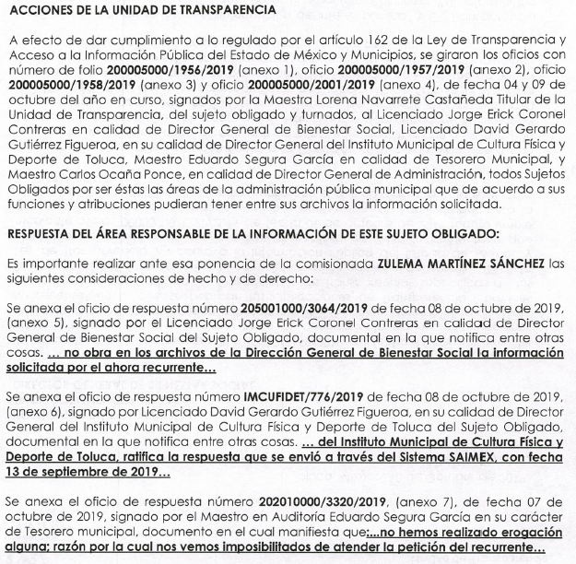

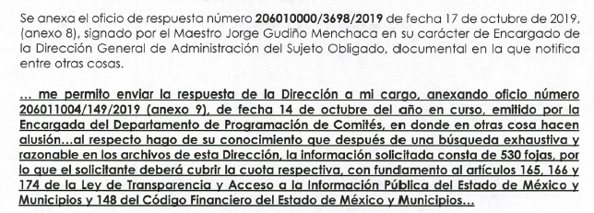

Anexo 1-2-3-4-5-6-7-8-9 del Recurso de Revisión 07790-INFOEM-IP-RR-2019.pdf
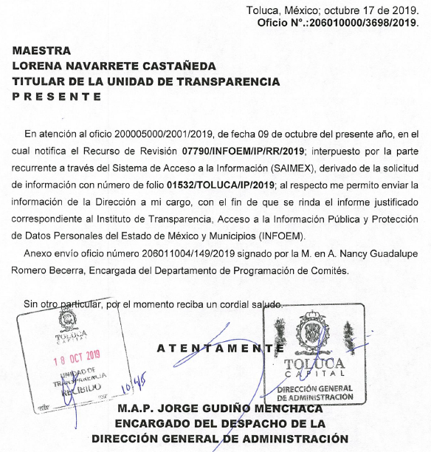

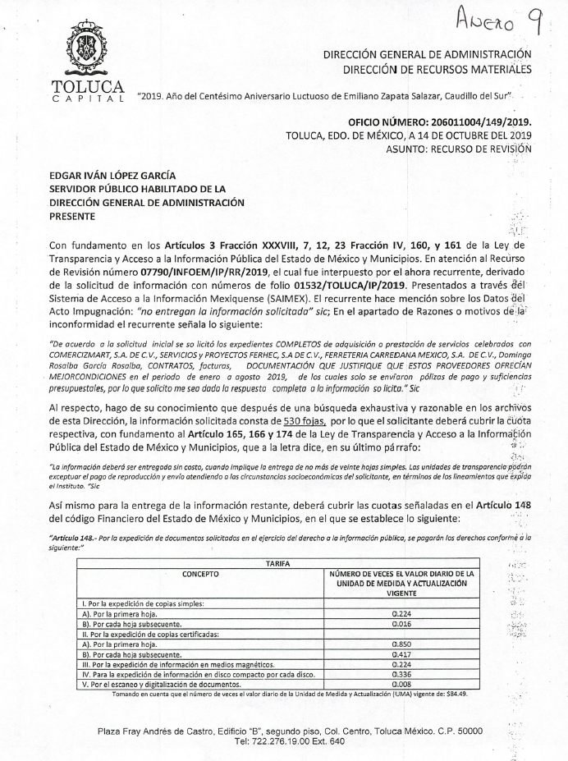

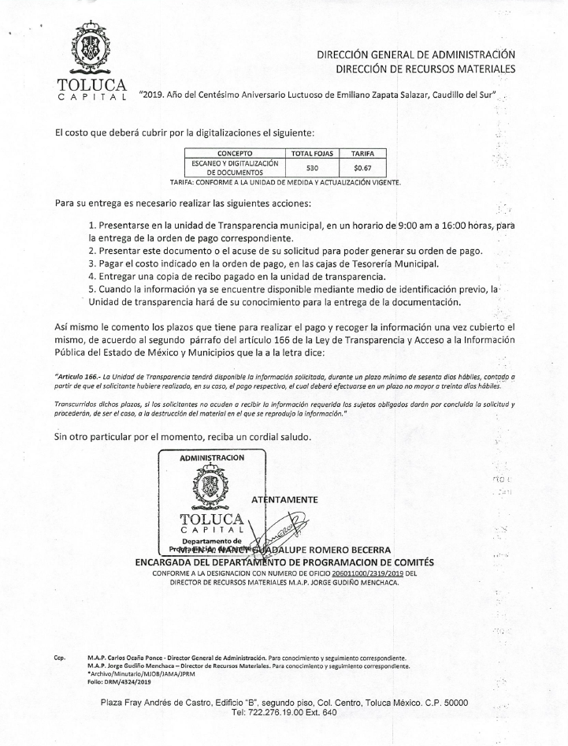

Ahora bien, quedando establecido lo anterior, este Órgano Garante considera viable realizar el estudio en aras de establecer si la respuesta del Sujeto Obligado colma la pretensión del Recurrente, así como calificar los motivos de inconformidad del particular.

En este sentido, es pertinente enfatizar lo que respecto al derecho de acceso a la información pública, refiere el artículo 6° de la Constitución Política de los Estados Unidos Mexicanos, que en su parte conducente señala:

Artículo 6o. La manifestación de las ideas no será objeto de ninguna inquisición judicial o administrativa, sino en el caso de que ataque a la moral, la vida privada o los derechos de terceros, provoque algún delito, o perturbe el orden público; el derecho de réplica será ejercido en los términos dispuestos por la ley. El derecho a la información será garantizado por el Estado.

Toda persona tiene derecho al libre acceso a información plural y oportuna, así como a buscar, recibir y difundir información e ideas de toda índole por cualquier medio de expresión.

Para efectos de lo dispuesto en el presente artículo se observará lo siguiente:

A. Para el ejercicio del derecho de acceso a la información, la Federación, los Estados y el Distrito Federal, en el ámbito de sus respectivas competencias, se regirán por los siguientes principios y bases:

I. Toda la información en posesión de cualquier autoridad, entidad, órgano y organismo de los Poderes Ejecutivo, Legislativo y Judicial, órganos autónomos, partidos políticos, fideicomisos y fondos públicos, así como de cualquier persona física, moral o sindicato que reciba y ejerza recursos públicos o realice actos de autoridad en el ámbito federal, estatal y municipal, es pública y sólo podrá ser reservada temporalmente por razones de interés público y seguridad nacional, en los términos que fijen las leyes. En la interpretación de este derecho deberá prevalecer el principio de máxima publicidad. Los sujetos obligados deberán documentar todo acto que derive del ejercicio de sus facultades, competencias o funciones, la ley determinará los supuestos específicos bajo los cuales procederá la declaración de inexistencia de la información.
II. La información que se refiere a la vida privada y los datos personales será protegida en los términos y con las excepciones que fijen las leyes.
III. Toda persona, sin necesidad de acreditar interés alguno o justificar su utilización, tendrá acceso gratuito a la información pública, a sus datos personales o a la rectificación de éstos.
IV. Se establecerán mecanismos de acceso a la información y procedimientos de revisión expeditos que se sustanciarán ante los organismos autónomos especializados e imparciales que establece esta Constitución.
V. Los sujetos obligados deberán preservar sus documentos en archivos administrativos actualizados y publicarán, a través de los medios electrónicos disponibles, la información completa y actualizada sobre el ejercicio de los recursos públicos y los indicadores que permitan rendir cuenta del cumplimiento de sus objetivos y de los resultados obtenidos.
VI. Las leyes determinarán la manera en que los sujetos obligados deberán hacer pública la información relativa a los recursos públicos que entreguen a personas físicas o morales.
VII. La inobservancia a las disposiciones en materia de acceso a la información pública será sancionada en los términos que dispongan las leyes.
VIII. La Federación contará con un organismo autónomo, especializado, imparcial, colegiado, con personalidad jurídica y patrimonio propio, con plena autonomía técnica, de gestión, capacidad para decidir sobre el ejercicio de su presupuesto y determinar su organización interna, responsable de garantizar el cumplimiento del derecho de acceso a la información pública y a la protección de datos personales en posesión de los sujetos obligados en los términos que establezca la ley.
…
La ley establecerá aquella información que se considere reservada o confidencial.

Por su parte, la Constitución Política del Estado Libre y Soberano de México, en su artículo 5°, dispone en su parte conducente, lo siguiente:

Artículo 5. …
El derecho a la información será garantizado por el Estado. La ley establecerá las previsiones que permitan asegurar la protección, el respeto y la difusión de este derecho.

Para garantizar el ejercicio del derecho de transparencia, acceso a la información pública y protección de datos personales, los poderes públicos y los organismos autónomos, transparentarán sus acciones, en términos de las disposiciones aplicables, la información será oportuna, clara, veraz y de fácil acceso.

Este derecho se regirá por los principios y bases siguientes:

I. Toda la información en posesión de cualquier autoridad, entidad, órgano y organismos de los Poderes Ejecutivo, Legislativo y Judicial, órganos autónomos, partidos políticos, fideicomisos y fondos públicos estatales y municipales, así como del gobierno y de la administración pública municipal y sus organismos descentralizados, asimismo de cualquier persona física, jurídica colectiva o sindicato que reciba y ejerza recursos públicos o realice actos de autoridad en el ámbito estatal y municipal, es pública y sólo podrá ser reservada temporalmente por razones previstas en la Constitución Política de los Estados Unidos Mexicanos de interés público y seguridad, en los términos que fijen las leyes. En la interpretación de este derecho deberá prevalecer el principio de máxima publicidad. Los sujetos obligados deberán documentar todo acto que derive del ejercicio de sus facultades, competencias o funciones, la ley determinará los supuestos específicos bajo los cuales procederá la declaración de inexistencia de la información.
II. La información referente a la intimidad de la vida privada y la imagen de las personas será protegida a través de un marco jurídico rígido de tratamiento y manejo de datos personales, con las excepciones que establezca la ley reglamentaria.
III. Toda persona, sin necesidad de acreditar interés alguno o justificar su utilización, tendrá acceso gratuito a la información pública, a sus datos personales o a la rectificación de éstos.
IV. Se establecerán mecanismos de acceso a la información y procedimientos de revisión expeditos que se sustanciarán ante el organismo autónomo especializado e imparcial que establece esta Constitución.
V. Los procedimientos de acceso a la información pública, de acceso, corrección y supresión de datos personales, así como los recursos de revisión derivados de los mismos, podrán tramitarse por medios electrónicos, a través de un sistema automatizado que para tal efecto establezca la ley reglamentaria y el organismo autónomo garante en el ámbito de su competencia. Las resoluciones que correspondan a estos procedimientos se sistematizarán para favorecer su consulta.
VI. Los sujetos obligados deberán preservar sus documentos en archivos administrativos actualizados y publicarán, a través de los medios electrónicos disponibles, la información completa y actualizada sobre el ejercicio de los recursos públicos y los indicadores que permitan rendir cuenta del cumplimiento de sus objetivos y los resultados obtenidos.
VII. La ley reglamentaria, determinará la manera en que los sujetos obligados deberán hacer pública la información relativa a los recursos públicos que entreguen a personas físicas o jurídicas colectivas.

En ese orden de ideas, la Ley de Transparencia y Acceso a la Información Pública del Estado de México y Municipios, prevé en su artículo 23, fracción IV, lo siguiente:

Artículo 23. Son sujetos obligados a transparentar y permitir el acceso a su información y proteger los datos personales que obren en su poder:
I. (…)
IV. Los ayuntamientos y las dependencias, organismos, órganos y entidades de la administración municipal;
V. (…)

Es así que, conforme a los preceptos legales citados, se desprende que el derecho de acceso a la información pública es un derecho individual que puede ser ejercido ante cualquier autoridad, entidad, órgano u organismo, tanto federales, como estatales, de la Ciudad de México, o Municipales, con el fin de que los particulares conozcan toda aquella información que es considerada como pública.

En segundo término, es importante señalar que el Sujeto Obligado manifestó en su Informe Justificado que, de acuerdo al oficio de respuesta 206010000/3698/2019 emitido por el Encargado de la Dirección General de Administración, después de una búsqueda exhaustiva y razonable en los archivos de esa Dirección, se encontró la información solicitada que consiste de 530 fojas, por lo que el solicitante deberá cubrir la cuota respectiva de acuerdo a los artículos 165, 166 y 174 de la Ley de Transparencia y Acceso a la Información Pública del Estado de México y Municipios y del 148 del Código Financiero del Estado de México y Municipios.

En razón de lo anterior, se omite el estudio de la naturaleza jurídica de la información pública solicitada, en virtud de que el Sujeto Obligado tanto en su respuesta como en su Informe Justificado aceptó contar con la información solicitada, de lo que se deduce que, derivado de sus facultades y atribuciones, genera posee y administra dicha información.

De hecho el estudio de la naturaleza jurídica de la información pública solicitada, tiene por objeto determinar si ésta es generada, poseída o administrada por el Sujeto Obligado; sin embargo, en aquellos casos en que éste la asume, ello implica que la genera, posee o administra, por consiguiente, a nada práctico conduce su estudio, ya que se insiste la información pública solicitada, fue asumida por El Sujeto Obligado.

Por otra parte, si bien el asumió contar con la información solicitada que consiste en 530 fojas, condiciona la entrega de la misma a que el solicitante realice un pago para cubrir la digitalización de dicha documentación; inclusive, se le detalla el procedimiento, lugar y horario que deberá seguir para que se le expida la misma.

Al respecto, es necesario hacer referencia a lo establecido en el artículo 164 de la Ley de Transparencia local, que a la letra dispone lo siguiente:

Artículo 164. El acceso se dará en la modalidad de entrega y, en su caso, de envío elegidos por el solicitante. Cuando la información no pueda entregarse o enviarse en la modalidad solicitada, el sujeto obligado deberá ofrecer otra u otras modalidades de entrega.

En cualquier caso, se deberá fundar y motivar la necesidad de ofrecer otras modalidades.

En términos del artículo citado, es posible que el Sujeto Obligado opte por otras modalidades de entrega cuando no pueda realizarlo en el modo en que fue solicitada la información, sin embargo, para que el cambio de modalidad proceda es necesario fundar y motivar la situación que impide a los sujetos obligados otorgar lo solicitado a los peticionarios.

En el caso en concreto, esto no sucedió, pues no se observa fundamento o motivo alguno que arguya el Sujeto Obligado por lo cual no pueda hacer entrega de los documentos solicitados por el Recurrente.

Aunada a que no fue fundado ni motivado el condicionamiento de pago y cambio de modalidad en la entrega de la información, es conveniente resaltar que la información relativa a adquisiciones de productos y servicios es pública de oficio, tal y como se establece en el artículo 92 fracción XXIX de la Ley de Transparencia estatal, en el que se estipula la siguiente:

Artículo 92. Los sujetos obligados deberán poner a disposición del público de manera permanente y actualizada de forma sencilla, precisa y entendible, en los respectivos medios electrónicos, de acuerdo con sus facultades, atribuciones, funciones u objeto social, según corresponda, la información, por lo menos, de los temas, documentos y políticas que a continuación se señalan:
(…)
XXIX. La información sobre los procesos y resultados sobre procedimientos de adjudicación directa, invitación restringida y licitación de cualquier naturaleza, incluyendo la versión pública del expediente respectivo y de los contratos celebrados, que deberán contener, por los menos, lo siguiente:

a) De licitaciones públicas o procedimientos de invitación restringida:

1) La convocatoria o invitación emitida, así como los fundamentos legales aplicados para llevarla a cabo;
2) Los nombres de los participantes o invitados;
3) El nombre del ganador y las razones que lo justifican;
4) El área solicitante y la responsable de su ejecución;
5) Las convocatorias e invitaciones emitidas;
6) Los dictámenes y fallo de adjudicación;
7) El contrato y, en su caso, sus anexos;
8) Los mecanismos de vigilancia y supervisión, incluyendo en su caso, los estudios de impacto urbano y ambiental, según corresponda;
9) La partida presupuestal, de conformidad con el clasificador por objeto del gasto, en el caso de ser aplicable;
10) Origen de los recursos especificando si son federales, estatales o municipales, así como el tipo de fondo de participación o aportación respectiva;
11) Los convenios modificatorios que, en su caso, sean firmados, precisando el objeto y la fecha de celebración;
12) Los informes de avance físico y financiero sobre las obras o servicios contratados;
13) El convenio de terminación; y
14) El finiquito.

b) De las adjudicaciones directas:

1) La propuesta enviada por el participante;
2) Los motivos y fundamentos legales aplicados para llevarla a cabo;
3) La autorización del ejercicio de la opción;
4) En su caso, las cotizaciones consideradas, especificando los nombres de los proveedores y sus montos;
5) El nombre de la persona física o jurídica colectiva adjudicada;
6) La unidad administrativa solicitante y la responsable de su ejecución;
7) El número, fecha, el monto del contrato y el plazo de entrega o de ejecución de los servicios u obra;
8) Los mecanismos de vigilancia y supervisión, incluyendo, en su caso, los estudios de impacto urbano y ambiental, según corresponda;
9) Los informes de avance sobre las obras o servicios contratados;
10) El convenio de terminación; y
11) El finiquito.
(…)

Del artículo anterior se desprende que los sujetos obligados están constreñidos a hacer públicos los procedimientos de adjudicación directa, invitación restringida y licitación de cualquier naturaleza, incluyendo la versión pública del expediente y de los contratos respectivos celebrados, incluyendo, al menos, los documentos enlistados en los incisos a) y b) de dicho artículo. Dicha información deberá estar publicada en el portal de Información Pública de Oficio Mexiquense.

Ahora bien, de conformidad a los Lineamientos Técnicos Generales para la publicación, homologación y estandarización de la información de las obligaciones establecidas en el título quinto y en la fracción IV del artículo 31 de la Ley General de Transparencia y Acceso a la Información Pública, que deben difundir los sujetos obligados en los portales de Internet y en la Plataforma Nacional de Transparencia (en adelante, los Lineamientos), la actualización de dicha información se realizará de forma trimestral, como se observa a continuación:
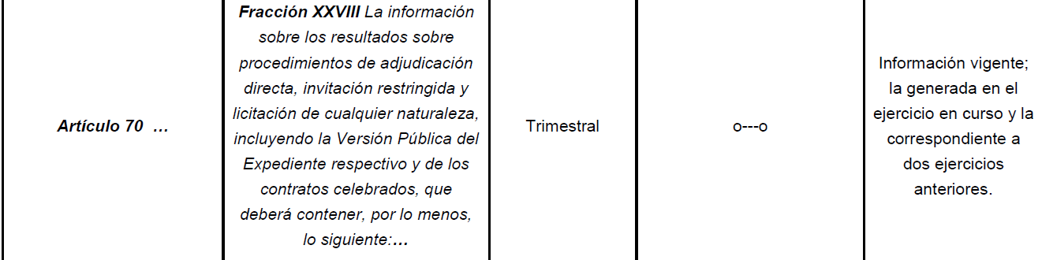

De tal forma que, homologando los Lineamientos referidos, el artículo 70 fracción XXVIII de la Ley General de Transparencia es correspondiente al artículo 92 fracción XXIX de la Ley de Transparencia y Acceso a la Información Pública del Estado de México y Municipios, por lo que la actualización de la información relativa a los procedimientos de adjudicación directa, invitación restringida y licitación deberá realizarse trimestralmente.

En ese contexto, toda vez que: 1) la solicitud de información fue ingresada el día treinta de agosto; 2) el Recurrente solicitó la información generada de enero a agosto del año en curso, 3) el Sujeto Obligado está constreñido a publicar la información relativa a los procedimientos de adjudicación directa, invitación restringida y licitación de manera trimestral, y 4) la resolución será emitida con posterioridad al término del tercer trimestre; es procedente ordenar la entrega en la modalidad elegida por el Recurrente (vía SAIMEX) de la versión pública de los documentos en donde conste la información de los expedientes de adquisición o prestación de servicios celebrados con las empresas COMERCIZMART S.A. DE C.V.; SERVICIOS Y PROYECTOS FERHEC S.A. DE C.V.; FERRETERA CARREDANA MÉXICO S.A DE C.V. y con Dominga Rosalba García Rosalba; en las que se incluyan los rubros contemplados en los incisos a) y b) de la fracción XXIX del artículo 92 de la Ley de Transparencia y Acceso a la Información Pública del Estado de México y Municipios, generados desde el primero de enero al treinta y uno de agosto de dos mil diecinueve.

Por otra parte, es necesario señalar que en la información remitida por el Recurrente, el Sujeto Obligado incluyó pólizas de egresos, órdenes de pago y facturas, siendo que en algunas de ellas testó la información relativa a la cuenta de depósito del proveedor, sin que haya hecho entrega del Acuerdo por el cual se emitió la versión pública de los documentos citados. En ese contexto, toda vez que esos documentos forman parte de los rubros considerados en la fracción XXIX del artículo 92 de la Ley en cita, por lo cual, al momento de dar cumplimiento a la presente resolución, de ser procedente, se deberá incluir dentro del Acuerdo emitido por el Comité de Transparencia del Sujeto Obligado que dé sustento a la versión pública, los datos testados en la respuesta, con el propósito de dar certeza jurídica al Recurrente del porqué de su clasificación.

DE LA VERSIÓN PÚBLICA.
En la elaboración de la versión pública se deberá considera lo dispuesto en los artículos 3 fracciones IX, XX, XXI y XLV, 91 y 132 fracciones II y III de la Ley de Transparencia y Acceso a la Información Pública del Estado de México y Municipios que establecen:

Artículo 3. Para los efectos de la presente Ley se entenderá por:
[…]
IX. Datos personales: La información concerniente a una persona, identificada o identificable según lo dispuesto por la Ley de Protección de Datos Personales del Estado de México;
XX. Información clasificada: Aquella considerada por la presente Ley como reservada o confidencial;
XXI. Información confidencial: Se considera como información confidencial los secretos bancario, fiduciario, industrial, comercial, fiscal, bursátil y postal, cuya titularidad corresponda a particulares, sujetos de derecho internacional o a sujetos obligados cuando no involucren el ejercicio de recursos públicos;
…
XLV. Versión pública: Documento en el que se elimine, suprime o borra la información clasificada como reservada o confidencial para permitir su acceso.
[…]
Artículo 91. El acceso a la información pública será restringido excepcionalmente, cuando ésta sea clasificada como reservada o confidencial.
Artículo 132. La clasificación de la información se llevará a cabo en el momento en que:
I. Se reciba una solicitud de acceso a la información;
II. Se determine mediante resolución de autoridad competente; o
III. Se generen versiones públicas para dar cumplimiento a las obligaciones de transparencia previstas en esta Ley.
[…]

De este modo, en armonía entre los principios constitucionales de máxima publicidad y de protección de datos personales, la Ley permite la elaboración de versiones públicas en las que se suprima aquella información relacionada con la vida privada de los particulares.

Por otro lado, los Lineamientos Generales en Materia de Clasificación y Desclasificación de la Información, así como para la elaboración de Versiones Públicas, emitidos por el Consejo Nacional del Sistema Nacional de Transparencia, Acceso a la Información Pública y Protección de Datos Personales, publicados en el Diario Oficial de la Federación el día quince de abril de dos mil dieciséis, tienen por objeto establecer los criterios con base en los cuales los sujetos obligados clasificarán como reservada o confidencial la información que posean, desclasificarán y generarán, en su caso, versiones públicas de expedientes o documentos que contengan partes o secciones clasificadas.

Entorno a lo que aquí nos interesa, los Lineamientos Quincuagésimo sexto, Quincuagésimo séptimo y Quincuagésimo octavo, establecen lo siguiente:

Quincuagésimo sexto. La versión pública del documento o expediente que contenga partes o secciones reservadas o confidenciales, será elaborada por los sujetos obligados, previo pago de los costos de reproducción, a través de sus áreas y deberá ser aprobada por su Comité de Transparencia.

Quincuagésimo séptimo. Se considera, en principio, como información pública y no podrá omitirse de las versiones públicas la siguiente:

I. La relativa a las Obligaciones de Transparencia que contempla el Título V de la Ley General y las demás disposiciones legales aplicables;
II. El nombre de los servidores públicos en los documentos, y sus firmas autógrafas, cuando sean utilizados en el ejercicio de las facultades conferidas para el desempeño del servicio público, y
III. La información que documente decisiones y los actos de autoridad concluidos de los sujetos obligados, así como el ejercicio de las facultades o actividades de los servidores públicos, de manera que se pueda valorar el desempeño de los mismos.

Lo anterior, siempre y cuando no se acredite alguna causal de clasificación, prevista en las leyes o en los tratados internaciones suscritos por el Estado mexicano.

Quincuagésimo octavo. Los sujetos obligados garantizarán que los sistemas o medios empleados para eliminar la información en las versiones públicas no permitan la recuperación o visualización de la misma.

Por lo tanto, la entrega de documentos en su versión pública debe acompañarse necesariamente del Acuerdo del Comité de Transparencia que la sustente el cual debe estar debidamente fundado y motivado, en el que se expongan los fundamentos y razonamientos que llevaron al Sujeto Obligado a testar, suprimir o eliminar datos de dicho soporte documental, ya que no hacerlo, se reitera que lo entregado no tendría un sustento jurídico ni resultaría ser una versión pública, sino más bien una documentación ilegible, incompleta o tachada; ya que el no justificar las causas o motivos por las que no se aprecian determinados datos -ya sea porque se testan o suprimen- deja al solicitante en estado de incertidumbre, al no conocer o comprender porque no aparecen en la documentación respectiva.

Por lo que respecta al Acuerdo del Comité de Transparencia que la sustente la versión pública, de la documentación a entregar, deberá ser notificado mediante el SAIMEX.

En ese tenor y de acuerdo a la interpretación en el orden administrativo que le da la Ley de la materia a este Instituto específicamente, en términos de su artículo 36, fracción I, de la Ley de Transparencia y Acceso a la Información Pública del Estado de México y Municipios, a efecto de salvaguardar el derecho de acceso a la información pública consignado a favor del Recurrente.

En mérito de lo expuesto en líneas anteriores, resultan fundados los motivos de inconformidad que arguye el Recurrente en su medio de impugnación que fue materia de estudio, por ello con fundamento en la segunda hipótesis de la fracción III del artículo 186, de la Ley de Transparencia y Acceso a la Información Pública del Estado de México y Municipios, se MODIFICA la respuesta a la solicitud de información número 01532/TOLUCA/IP/2019 que ha sido materia del presente fallo.

Por lo antes expuesto y fundado es de resolverse y,

SE RESUELVE

PRIMERO. Se MODIFICA la respuesta entregada por el Sujeto Obligado a la solicitud de información número 01532/TOLUCA/IP/2019, por resultar fundados los motivos de inconformidad que arguye el Recurrente, en términos del Considerando CUARTO de la presente resolución.

SEGUNDO. Se ORDENA al Sujeto Obligado que haga entrega al Recurrente a través del SAIMEX, la versión pública de ser procedente de los documentos en donde conste lo siguiente:

- Los expedientes de adquisición o prestación de servicios celebrados con las empresas COMERCIZMART S.A. DE C.V.; SERVICIOS Y PROYECTOS FERHEC S.A. DE C.V.; FERRETERA CARREDANA MÉXICO S.A DE C.V. y con DOMINGA ROSALBA GARCÍA ROSALBA; en las que se incluyan los rubros contemplados en los incisos a) y b) de la fracción XXIX del artículo 92 de la Ley de Transparencia y Acceso a la Información Pública del Estado de México y Municipios, generados desde el primero de enero al treinta y uno de agosto de dos mil diecinueve.

Como sustento de la versión pública, se deberá entregar el Acuerdo del Comité de Transparencia correspondiente, en términos del artículo 49 fracción VIII y 132 fracción II de la Ley de Transparencia y Acceso a la Información Pública del Estado de México y Municipios, en el que funde y motive las razones sobre los datos que se supriman o eliminen dentro del soporte documental respectivo y se ponga a disposición de la Recurrente.

TERCERO. Notifíquese al Titular de la Unidad de Transparencia del Sujeto Obligado, para que conforme al artículo 186 último párrafo, 189 segundo párrafo y 194 de la Ley de Transparencia y Acceso a la Información Pública del Estado de México y Municipios; dé cumplimiento a lo ordenado dentro del plazo de diez días hábiles, debiendo informar a este Instituto en un plazo de tres días hábiles siguientes sobre el cumplimiento dado a la presente resolución.

CUARTO. Notifíquese la presente resolución al Recurrente y hágase de su conocimiento que, de conformidad con lo establecido en el artículo 196 de la Ley de Transparencia y Acceso a la Información Pública del Estado de México y Municipios, podrá promover el Juicio de Amparo en los términos de las leyes aplicables.

ASÍ LO RESUELVE POR UNANIMIDAD DE VOTOS, EL PLENO DEL INSTITUTO DE TRANSPARENCIA, ACCESO A LA INFORMACIÓN PÚBLICA Y PROTECCIÓN DE DATOS PERSONALES DEL ESTADO DE MÉXICO Y MUNICIPIOS, CONFORMADO POR LOS COMISIONADOS ZULEMA MARTÍNEZ SÁNCHEZ, EVA ABAID YAPUR, JOSÉ GUADALUPE LUNA HERNÁNDEZ, JAVIER MARTÍNEZ CRUZ Y LUIS GUSTAVO PARRA NORIEGA, EN LA CUADRAGÉSIMA SEXTA SESIÓN ORDINARIA CELEBRADA EL ONCE DE DICIEMBRE DE DOS MIL DIECINUEVE, ANTE EL SECRETARIO TÉCNICO DEL PLENO, ALEXIS TAPIA RAMÍREZ.---------------------------------------------------------------------------------------------------------------------------------------------------------------------------------------------------------------------------------------------------------------------------------------------------------------------------------------------------------------------------------------------------------------------------------------------------------------------------------------------------------------------------------------------------------------------------------------------------------------------------------------------------------------------------------------
Zulema Martínez Sánchez
Comisionada Presidenta
(Rúbrica)
Eva Abaid Yapur  Comisionada  (Rúbrica) | José Guadalupe Luna Hernández  Comisionado  (Rúbrica)
Javier Martínez Cruz  Comisionado  (Rúbrica) | Luis Gustavo Parra Noriega  Comisionado  (Rúbrica)
Alexis Tapia Ramírez
Secretario Técnico del Pleno
(Rúbrica)

Esta hoja corresponde a la resolución de fecha once de diciembre de dos mil diecinueve, emitida en el recurso de revisión 07790/INFOEM/IP/RR/2019.
ZMS/OSAM/fzh

Estudio oficioso o a petición de parte que no son incompatibles con el derecho de acceso a la justicia, ya que éste no se coarta por regular causas de improcedencia y sobreseimiento con tales fines, sirviendo de sustento la tesis aislada XVI.1o.A.T.2 K visible en el Semanario Judicial de la Federación bajo el número de registro 2000365 cuyo rubro y texto esgrime IMPROCEDENCIA Y SOBRESEIMIENTO EN EL JUICIO DE AMPARO. LAS CAUSAS PREVISTAS EN LOS ARTÍCULOS 73 Y 74 DE LA LEY DE LA MATERIA, RESPECTIVAMENTE, NO SON INCOMPATIBLES CON EL ARTÍCULO 25.1 DE LA CONVENCIÓN AMERICANA SOBRE DERECHOS HUMANOS. Del examen de compatibilidad de los artículos 73 y 74 de la Ley de Amparo con el artículo 25.1 de la Convención Americana sobre Derechos Humanos no se advierte que el derecho interno desatienda los estándares que pretenden proteger los derechos humanos en dicho tratado, por regular causas de improcedencia y sobreseimiento que impiden abordar el estudio de fondo del asunto en el juicio de amparo, en virtud de que el propósito de condicionar el acceso a los tribunales para evitar un sobrecargo de casos sin mérito, es en sí legítimo, por lo que esa compatibilidad, en cuanto a los requisitos para la admisibilidad de los recursos dependerá, en principio, de los siguientes criterios: no pueden ser irracionales ni de tal naturaleza que despojen al derecho de su esencia, ni discriminatorios y, en el caso, la razonabilidad de esas causas se justifica por la viabilidad de que una eventual sentencia concesoria tenga un ámbito de protección concreto y no entre en conflicto con el orden jurídico, no son de tal naturaleza que despojen al derecho de su esencia ni tampoco son discriminatorias, pues no existe alguna condicionante para su aplicabilidad, en función de cuestiones personales o particulares del quejoso. Por tanto, las indicadas causas de improcedencia y sobreseimiento no son incompatibles con el citado precepto 25.1, pues no impiden decidir sencilla, rápida y efectivamente sobre los derechos fundamentales reclamados como violados dentro del juicio de garantías.

